TranslationEditor : Quick start

|  |
| --- |
| Attention : Lisez bien ce document jusqu’au bout.  Toutes les étapes sont indispensables pour réaliser une traduction correcte ! |

|  |
| --- |
| Installation 1  Windows (7 et +) 1  MacOS (10.8 et +) 1  Chargement des fichiers de traduction 2  Traduction 3  Format des traductions 4  Enregistrement 5  Livraison 5 |

# Installation

Téléchargez le logiciel sur [https://bitbucket.org/bflower/react-intl-editor/downloads/](https://mailtrack.io/trace/link/302f2bd84a66643256c241da06b9a03f887c0fe6?url=https%3A%2F%2Fbitbucket.org%2Fbflower%2Freact-intl-editor%2Fdownloads%2F&userId=658637&signature=74ae82052ed40dfa)

En fonction de votre plateforme, choisissez la version :

* TranslationEditor-*xxxx*-mac.dmg pour un Mac (MacOS 10.9 et +)
* translation-editor-*xxx*-win32-*xxx*.zip pour un PC Windows (7 et +)

## Windows (7 et +)

1. Téléchargez le fichier translation-editor-*xxx*-win32-*xxx*.zip
2. Décompressez l’archive zip et cliquez sur TranslationEditor.exe pour le lancer

## MacOS (10.8 et +)

* Téléchargez le fichier TranslationEditor-*xxxx*-mac.dmg
* Ouvrez-le et glissez le fichier TranslationEditor dans votre répertoire « Applications »
* Lancez l’application

# Chargement des fichiers de traduction

Chaque traduction requiert l’utilisation de 3 fichiers à charger dans le logiciel.

Ces fichiers vous seront systématiquement fournis et **ne doivent pas être réutilisés** pour des traductions ultérieures.

« xx » = code langue normalisé : fr*(ançais)*, en*(glish)*, es*(pañol)*, etc…

* Descriptions : defaultMessages.json
* Translations : xx.json
* White list : whitelist_xx.json

Une fois les 3 fichiers chargés, vous obtenez la vue suivante, avec la liste des traductions.

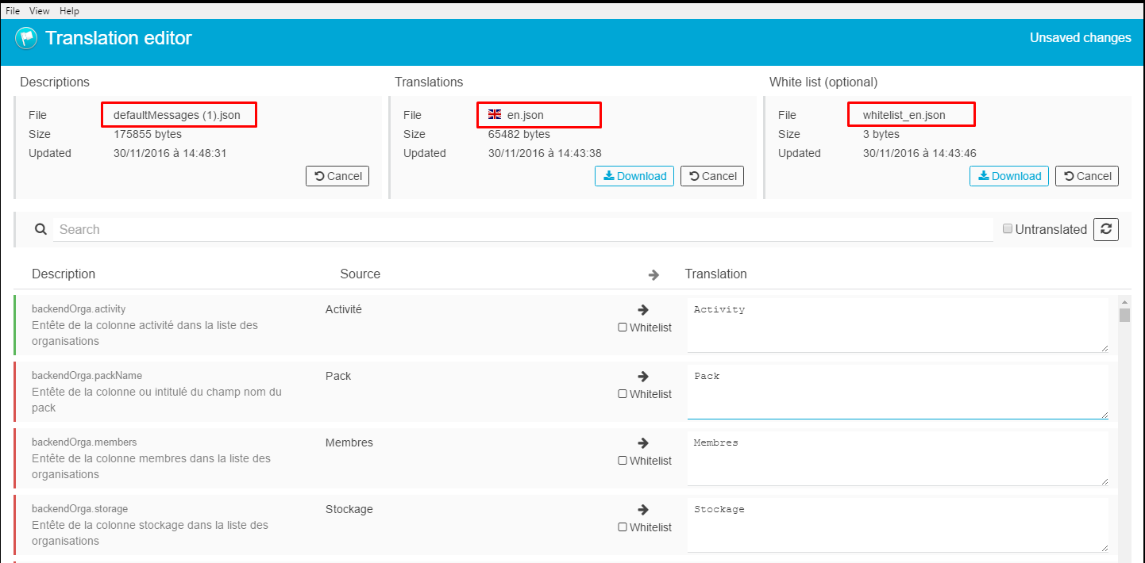



Une barre de recherche est disponible pour chercher un mot particulier ou exclure les traductions déjà réalisées de l’affichage.

Le bouton de droite permet de rafra­ichir la liste selon les critères de recherche saisis.

# Traduction

Vous avez désormais votre liste de travail.

Regardons la première ligne :

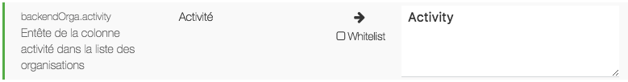

« Activité » est le mot à traduire (colonne du milieu)

* La colonne est marquée en vert car la traduction est déjà présente dans le fichier (Activité => Activity en anglais)
* A gauche, une courte explication vous donne le contexte d’utilisation de ce mot
* A droite, le champ de saisie de la traduction

Au milieu, une case à cocher « whitelist » permet d’indiquer au logiciel qu’un mot se dit de la même façon en français et dans la langue de traduction.

Si la case est cochée, la ligne passe automatiquement en vert et la chaine originale est recopiée dans la traduction.

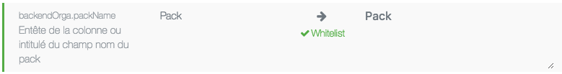

Dans le cas d’une ligne non traduite, le résultat sera le suivant :

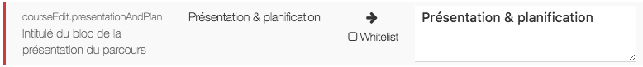

La marque rouge indique que vous devez traduire cette ligne (ou cocher « Whitelist » si le terme est identique dans les deux langues.

# Format des traductions

TranslationEditor prend en charge les fichiers de traduction à la norme Format.js (<https://formatjs.io/guides/message-syntax/)>.

Vous rencontrerez régulièrement des chaines de texte à traduire contenant des mots clés, par exemple :

{nb, plural, =0 {Etape faite} one {Etape faite} other {Etapes faites}}

Le cas ci-dessus est une traduction gérant le singulier-pluriel. Vous ne devez traduire que les chaines entre « {} » et conserver tous les autres caractères.

Ici :

* lorsque « nb » est =0, la chaine « Etape faite » sera renvoyée
* lorsque « nb » est =1, la chaine « Etape faite » sera renvoyée
* lorsque « nb » est différent en 0 ou 1, « Etapes faites » sera renvoyé

Valeurs possibles = ({profiles})

Dans ce second exemple, le mot clé est « {profiles} » et vous ne devez donc traduire que ce qu’il y a autour.

La taille du fichier ({filesize}) dépasse le maximum autorisé ({max})

Comme pour l’exemple précédent, les mots clés « {filesize} » et « {max} » sont à conserver tel quel.

# Enregistrement

Si vous avez terminé la traduction ou que vous voulez la sauvegarder pour reprendre plus tard, vous **devez** télécharger les fichiers mis à jour.

L’application vous indique que vous avez réalisé des modifications en affichant « Unsaved changes » en haut à droite. Elle vous avertira également si vous tentez de la fermer sans enregistrer.

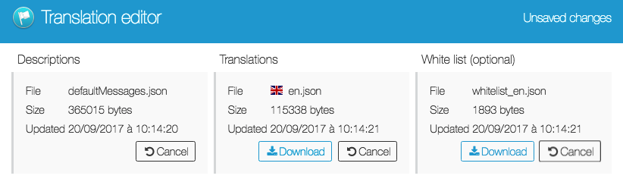

Pour sauvegarder :

* Cliquez sur le bouton « Download » sous chacun des fichiers *Translations* et *White List*. (Le fichier Descriptions n’est jamais modifié.)
* Enregistrez ces fichiers sur votre disque

Lors de votre prochaine session de travail, pensez bien à repartir de ces fichiers modifiés et non des fichiers originaux fournis.

# Livraison

Une fois votre traduction terminée, vérifiez que tous les textes sont bien traduits en cochant la case « Untranslated » dans la recherche et en cliquant sur le bouton de rafraichissement.

Téléchargez une dernière fois les fichiers traduits et transmettez le tout à votre contact.